栾川县文广旅局贯彻落实县委十三届五次全体(扩大)会议精神

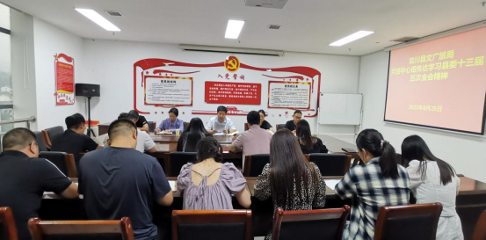
县委十三届五次全体（扩大）会议召开后，县文广旅局迅速组织会议，传达学习贯彻县委十三届五次全体（扩大）会议精神，对下一步文旅工作进行扎实安排部署。
一、深入领会，提高站位
通过召开局党组会议、中层干部会议、机关全体会议等不同层次的会议，认真传达学习县委十三届五次全会精神，深度剖析栾川在文旅产业发展中存在的短板和弱项，进一步坚定发展信心，抢抓产业新风口，抢占产业发展新赛道，提高产业发展新水平，更好地满足多层次、个性化、品质化的旅游消费体验新需求，全面推动文旅产业高质量发展。
二、积极谋划，突出重点
持续抓好宣传营销、“百村千宿”、乡村旅游、旅游业态等工作。借鉴洛阳市汉服引流经验，谋划召开汉服经济座谈会；成立栾川民宿联盟，完成民宿等级评定、全县民宿办证、民宿金管家培训，实现民宿规范化、集群化、品质化发展，抢占民宿发展新高地；加快石庙、叫河等乡镇自驾车房车露营地建设，填补栾川乡村旅游空白，丰富栾川旅游业态；持续抓好乡村旅游示范村创建，增强乡村运营实效，不断助力乡村振兴。

三、强化监督，确保落地
针对县委十三届五次全会部署的文旅重点工作进行挂图作战，明确责任分工、重点任务和时间节点，树立结果导向，通过采取强有力的措施，确保在重大文旅项目建设、乡村运营、百村千宿、景区提质、旅游营销等重点工作中取得新成绩，实现新突破。把干事创业、争创一流当成工作的信条，提振干事激情，增强工作本领，树立效率意识，以“等不起”的紧迫感、“慢不得”的危机感、“坐不住”的责任感，务实高效推动工作落实，树立栾川
文旅新形象。

